KOTVY PRO VELKÉ ZATÍŽENÍ Typ OK

Vlastnosti - Rozpěrná ocelová kotva rozpínaná utahovacím momentem
- Dvě úrovně zakotvení (příznivé rozložení napětí)
-Vyráběná řada M 6 až M 16 pro typ OK M
„ „ M 6 až M 16 pro typ OK-S M
-Dvojitá ochrana proti korozi: 1.galvanické zinkování
2.pasivace chromátováním
Klasifikační číslo povrchové ochrany dle ISO 4520 je Fe/Zn 12 c 2C
-Lze okamžitě zatížit.
Materiál -Konstrukční ocel tř.11 dle ČSN 42 6711 a ČSN 42 6510
-Spojovací součásti o mechanických vlastnostech třídy 8.8 dle ĆSN EN ISO 898-1,
Ověření -Zkušebna mechanických a fyzikálně chemických vlastností stavebních konstrukcí
a dílců v Praze 10.
Zkušební protokol č. 39/92 + doplněk CSI 39/92, 046/94, 007/96 a 206/98.
-Autorizovaná osoba č.227: CERTIFIKÁT č. C5-98-007
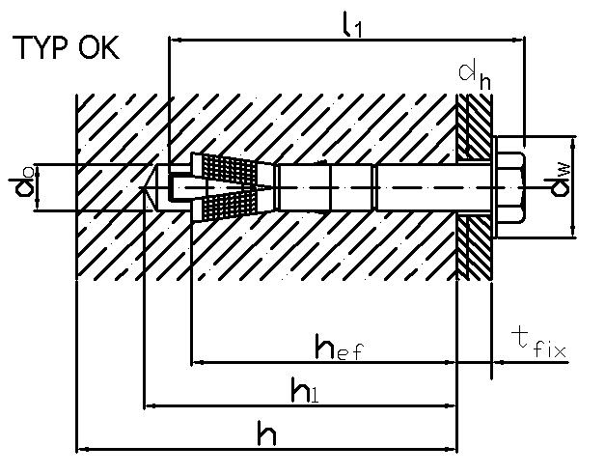 STAVEBNĚ TECHNICKÉ OSVĚDČENÍ č.STO-98-0073

Technická data
OK – ocelová kotva pro velká zatížení se šroubem

Typ OK

Určené použití
1.Vhodné pro: betony ≥ C 20/25 a výše.
2.Vhodné pro upevnění technologií a konstrukčních prvků do betonových stavebních celků
např.: ocelové konstrukce, příruby strojů, patky sloupů, zábradlí, podpěr apod.

TYP OK – kotva se šroubem pro průvlekovou montáž
TYP OK  Provedení se šroubem  Typ šroub d x l₁ |  | d_{o}  ∅  vrtané  díry  mm | h₁  min.  hl.vrt.  díry  mm | h_{ef}  efektivní hl.zako-  tvení  mm | t_{fix}  max.tl.  upev.  prvku  mm | l₁  celkova  delka  kotvy  mm | T_{inst.}  utah.  moment  Nm | d_{h}  ∅  otvoru  upev.  prvku  mm | d_{w}  ∅  podl .  mm
OK M 6x 60/10 | M 6x 60 | 10 | 55 | 40 | 10 | 60 | 10 | 11 | 18
OK M 6x 80/30 | M 6x 80 | 10 | 55 | 40 | 30 | 80 | 10 | 11 | 18
OK M 6x100/50 | M 6x100 | 10 | 55 | 40 | 50 | 100 | 10 | 11 | 18
OK M 8x 60/0 | M 8x 60 | 12 | 65 | 60 | 0 | 60 | 25 | 14 | 24
OK M 8x 80/10 | M 8x 80 | 12 | 80 | 60 | 10 | 80 | 25 | 14 | 24
OK M 8x100/30 | M 8x100 | 12 | 80 | 60 | 30 | 100 | 25 | 14 | 24
OK M 8x120/50 | M 8x120 | 12 | 80 | 60 | 50 | 120 | 25 | 14 | 24
OK M 10x 70/0 | M 10x 70 | 14 | 75 | 70 | 0 | 70 | 45 | 16 | 27
OK M 10x 90/10 | M 10x 90 | 14 | 90 | 70 | 10 | 90 | 45 | 16 | 27
OK M 10x110/30 | M 10x110 | 14 | 90 | 70 | 30 | 110 | 45 | 16 | 27
OK M 10x140/50 | M 10x140 | 14 | 90 | 70 | 50 | 140 | 45 | 16 | 27
OK M 12x 80/0 | M 12x 80 | 18 | 85 | 80 | 0 | 80 | 75 | 20 | 31
OK M 12x100/10 | M 12x100 | 18 | 100 | 80 | 10 | 100 | 75 | 20 | 31
OK M 12x120/30 | M 12x120 | 18 | 100 | 80 | 30 | 120 | 75 | 20 | 31
OK M 12x140/50 | M 12x140 | 18 | 100 | 80 | 50 | 140 | 75 | 20 | 31
OK M 12x160/70 | M 12x160 | 18 | 100 | 80 | 70 | 160 | 75 | 20 | 31
OK M 16x110/0 | M 16x110 | 24 | 115 | 100 | 0 | 110 | 120 | 26 | 38
OK M 16x160/40 | M 16x160 | 24 | 125 | 100 | 40 | 160 | 120 | 26 | 38
Příklad objednávky: OK M 8x80/10 ……………………………… 100 ks

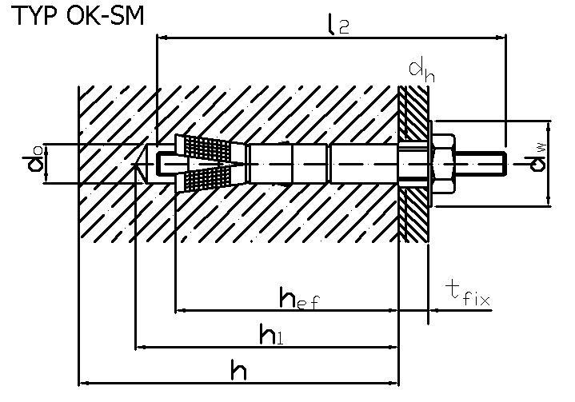 Technická data
OK-S - ocelová kotva pro velká zatížení se svorníkem
a maticí
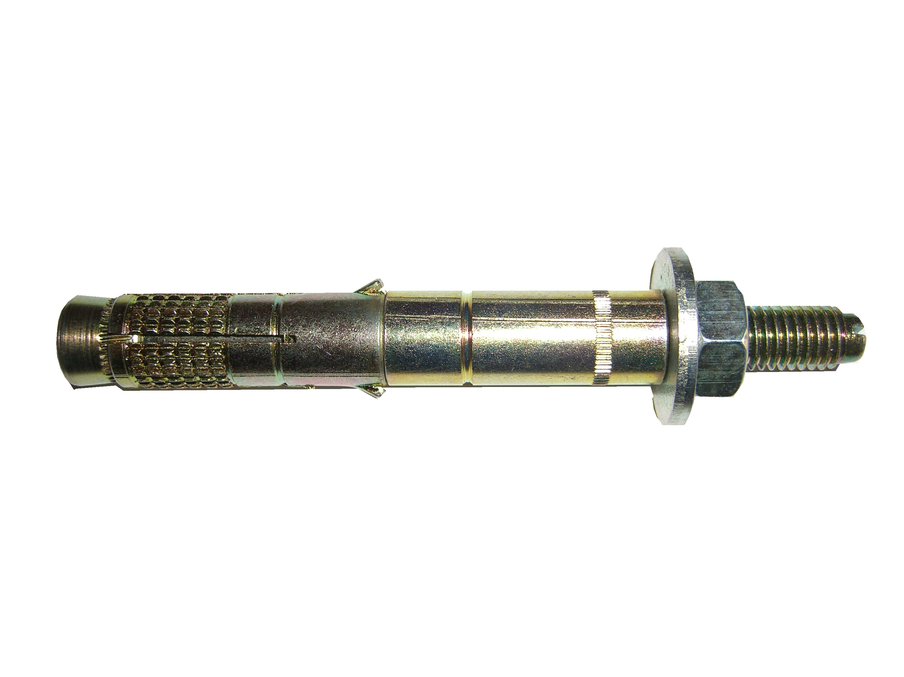

Typ OK-S

Určené použití

1. Vhodné pro : betony ≥ C 20/25 a výše.
2. Vhodné pro: upevnění kovových konstrukcí, patky sloupů,
patky strojů, podpěry apod.

TYP OK-S – kotva se svorníkem a maticí pro postupnou montáž
TYP OK-S  Provedení se svorníkem a maticí  Typ svorník  d x l₂ |  | d_{o}  ∅  vrtané  díry  mm | h₁  min.hl..  vrt.díry  mm | h_{ef}  efektivní  hl.zako-  tvení  mm | t_{fix}  max. tl.  upev.  prvku  mm | l₂  celkova  delka  kotvy  mm | T_{inst.}  utah.  moment  Nm | d_{h}  ∅  otvoru  upev.  prvku  mm | d_{w}  ∅  podl.  mm
OK-S M 6x 80/10 ∗ | M 6x 80 | 10 | 60 | 40 | 10 | 80 | 10 | 6,4 | 18
OK-S M 8x 80/0 ∗ | M 8x 80 | 12 | 85 | 70 | 0 | 80 | 25 | 8,5 | 24
OK-S M 8x100/10 | M 8x100 | 12 | 85 | 70 | 10 | 100 | 25 | 8,5 | 24
OK-S M 8x120/30 | M 8x120 | 12 | 85 | 70 | 30 | 120 | 25 | 8,5 | 24
OK-S M 8x135/45 | M 8x135 | 12 | 85 | 70 | 45 | 135 | 25 | 8,5 | 24
OK-S M 8x240/20 ∗ | M 8x240 | 12 | 85 | 70 | 20 | 240 | 25 | 8,5 | 24
OK-S M 10x 90/0 ∗ | M 10x 90 | 14 | 95 | 80 | 0 | 90 | 45 | 10,5 | 27
OK-S M 10x115/10 | M 10x115 | 14 | 95 | 80 | 10 | 115 | 45 | 10,5 | 27
OK-S M 10x135/30 | M 10x135 | 14 | 95 | 80 | 30 | 135 | 45 | 10,5 | 27
OK-S M 10x170/50 ∗ | M 10x170 | 14 | 95 | 80 | 50 | 170 | 45 | 10,5 | 27
OK-S M 12x110/0 ∗ | M 12x110 | 18 | 105 | 90 | 0 | 110 | 75 | 13 | 31
OK-S M 12x130/10 | M 12x130 | 18 | 105 | 90 | 10 | 130 | 75 | 13 | 31
OK-S M 12x150/30 | M 12x150 | 18 | 105 | 90 | 30 | 150 | 75 | 13 | 31
OK-S M 12x180/50 ∗ | M 12x180 | 18 | 105 | 90 | 50 | 180 | 75 | 13 | 31
OK-S M 12x240/10 ∗ | M 12x240 | 18 | 210 | 200 | 10 | 240 | 75 | 13 | 31
OK-S M 16x140/0 ∗ | M 16x140 | 24 | 160 | 140 | 0 | 140 | 120 | 17 | 38
OK-S M 16x180/10 | M 16x180 | 24 | 160 | 140 | 10 | 180 | 120 | 17 | 38
OK-S M 16x210/40 | M 16x210 | 24 | 160 | 140 | 40 | 210 | 120 | 17 | 38
Pozn.: Hodnoty d_{o}, h₁, h_{ef}, T_{inst.}, d_{h} jsou platné i pro podskupinu kotev typu OK - oko, OK - hák.

Příklad objednávky: OK-S M 8x80/10 ……………………… 100 ks

Charakteristická únosnost kotvy R_{k} v kN v betonu bez trhlin.
KOTVY  DRUH ZATÍŽENÍ | M 6 | M 8 | M 10 | M 12 | M 16
N_{k} tahové 0⁰ | 6,7 | 13,6 | 17,6 | 29,45 | 40,87
V_{k} smykové 90⁰ | 5,26 | 11,08 | 15,08 | 20,4 | 32,50
Beton třída dle ENV 206 | C 20/25 | C 20/25 | C 20/25 | C 20/25 | C 30/35

Výpočtová hodnota odporu kotvy R_{d} v kN v betonu bez trhlin.
KOTVY  DRUH ZATÍŽENÍ | M 6 | M 8 | M 10 | M 12 | M 16
N_{d} tahové 0⁰ | 4,10 | 8,20 | 10,70 | 11,70 | 22,71
V_{d} smykové 90⁰ | 4,21 | 8,86 | 12,06 | 16,32 | 18,06
Beton třída dle ENV 206 | C 20/25 | C 20/25 | C 20/25 | C 20/25 | C 30/35
Výpočtové pevnosti odvozené z výsledku zkoušek při kotvení do betonu třídy C 20/25 a C 30/35 podle ČSN ENV 206 je možno použít i pro kotvení do betonu vyšších tříd.

Parciální součinitel γ_{M} = 2,16

OSAZENÍ KOTEV
Podklad pro kotvení - beton o minimální krychelné pevnosti dle ČSN ENV 206 C 20/25
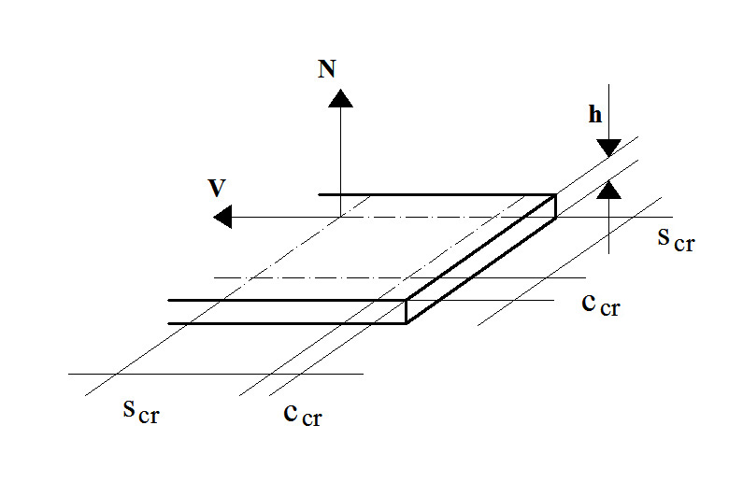 - přírodní pevný kámen

Údaje pro umístění kotev
Osazovací hodnoty | Vzdálenosti v mm
c... vzdálenost od okraje (hrany) | 1,5 . h_{ef}
s ... osová vzdálenost mezi kotvami | 3,- . h_{ef}
h ... tloušťka stavebního podkladu | 2,- . h_{ef}
h_{ef} ... efektivní hloubka zakotvení

POSTUP PŘI OSAZOVÁNÍ KOTEV

Pro kotvy typu OK M je určena PRŮVLEKOVÁ MONTÁŽ
Otvor pro osazení kotvy se vyvrtá přes připojovaný předmět.
Reakční síly jsou přenášeny tuhou velkoprůměrovou podložkou.

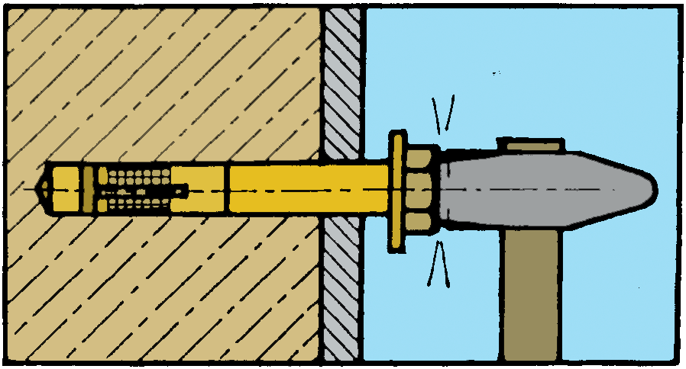
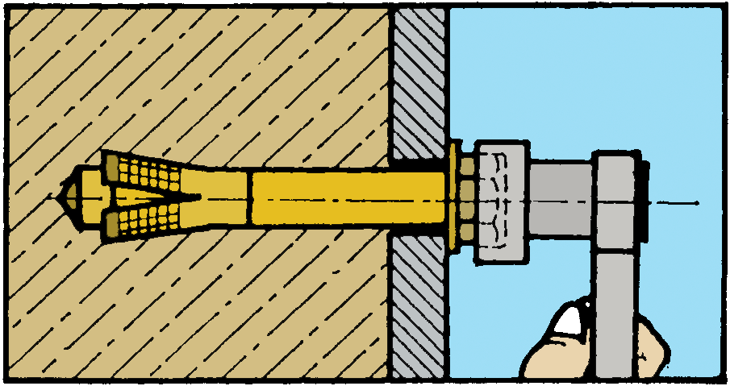
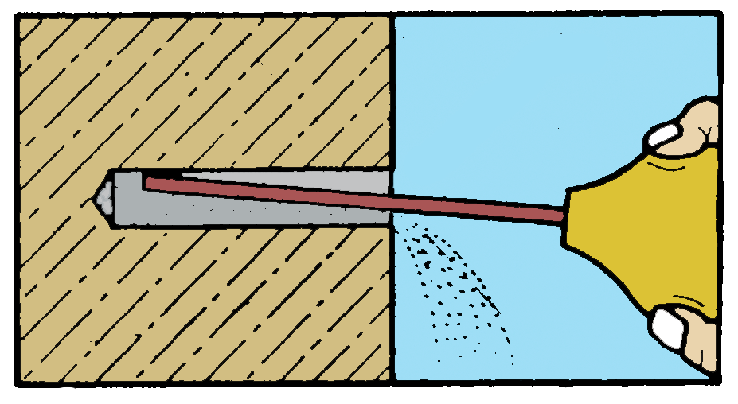
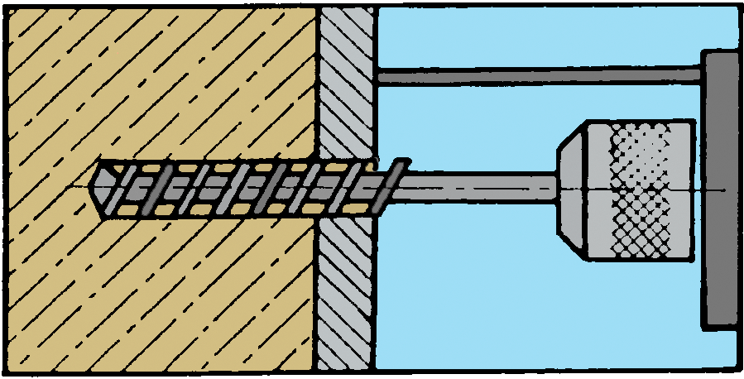

1.Vyvrtat díru příslušného 2.Odvrtaný materiál vyfou- 3.Naklepnout kotvu do díry 4.Nasadit momentový klíč
průměru do předepsané knout na hlavu šroubu a dota-
hloubky i přes upevňova- žením předepsaným T_{inst}
ný předmět. upevnit předmět.

Pro kotvy typu OK-S M se používá POSTUPNÁ MONTÁŽ.
Kotva se nejdříve osadí do stavebního základu, následně se na uvolněnou část svorníku nasadí připojovaný předmět a dotáhne maticí.
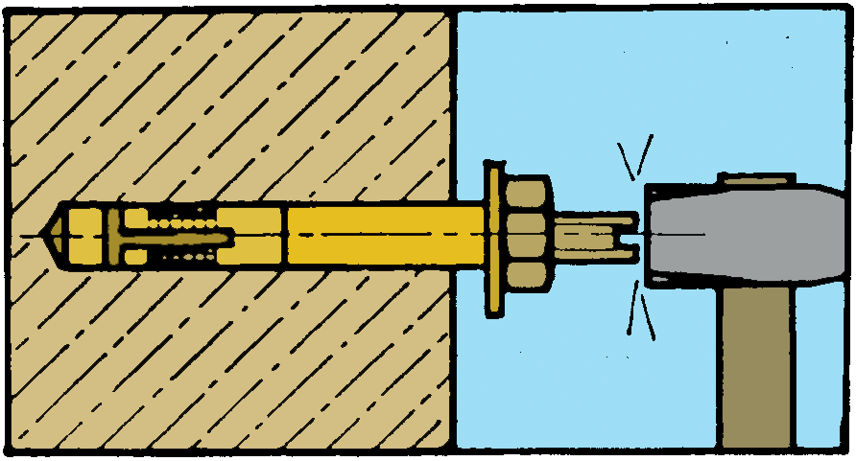
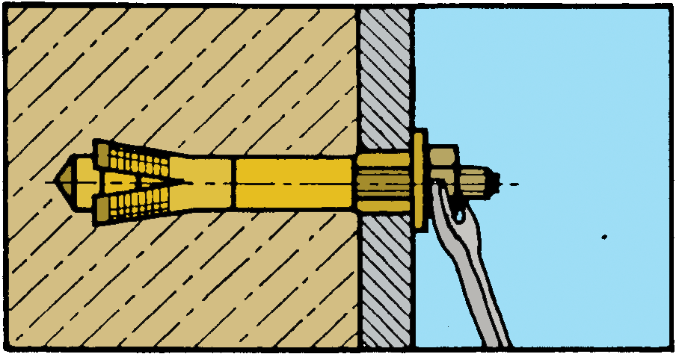
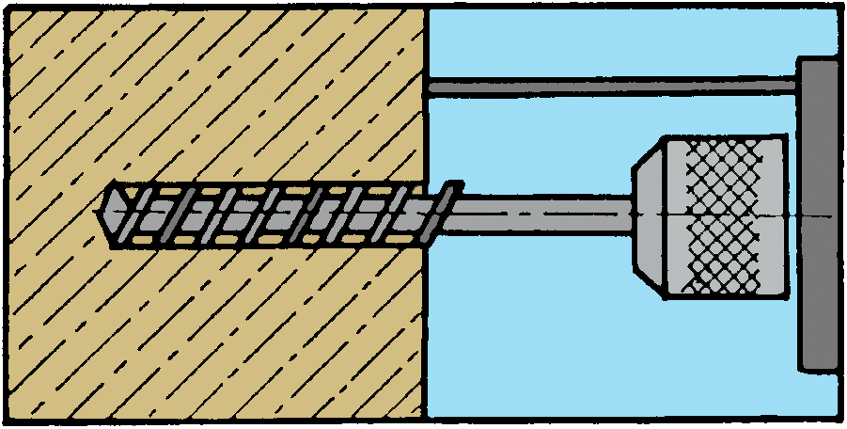

1.Vyvrtat díru příslušného 2.Odvrtaný materiál vyfouk- 3.Naklepnout kotvu do díry 4.Na volný konec svorníku
průměru do předepsané knout. a dotáhnout matici kotvy nasadit upevňovaný předmět.
hloubky. předepsaným T_{inst}. Následně Dotažením matice upevnit
matici odšroubovat ze předmět ke stavební konstrukci.
svorníku.

